Město Přeštice
Pečovatelská služba Přeštice, organizační složka města,
Masarykovo nám. 107, 334 01 Přeštice, IČ: 00257125
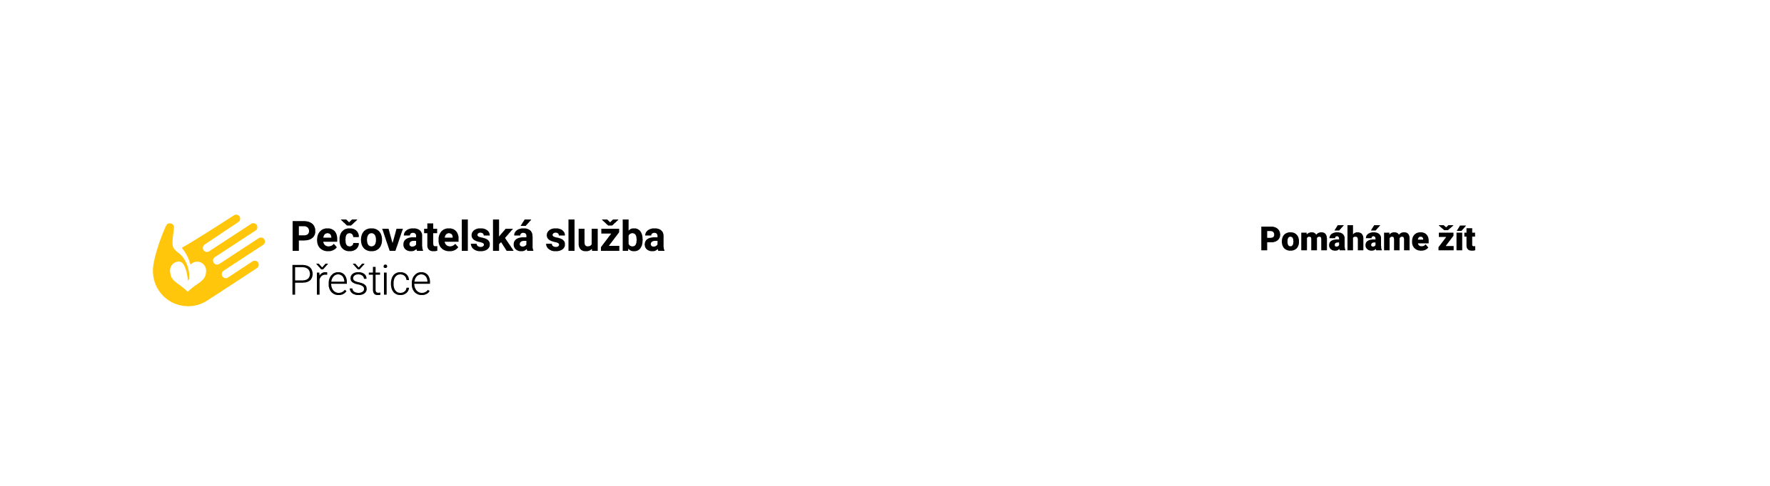
Pracoviště: Máchova 556, 334 01 Přeštice
Kontakty: tel.: 379 304 311, 777 357 244,
e-mail: pecovatelskasluzba@prestice-mesto.cz

Datum podání : ……………………………………

ŽÁDOST O POSKYTOVÁNÍ PEČOVATELSKÉ SLUŽBY

dle § 40 zákona č. 108/2006 Sb., o sociálních službách, ve znění pozdějších předpisů

ŽADATEL

Jméno a příjmení:

Datum a místo narození:

Trvalé bydliště:

Kontaktní adresa ( tj. kde bude pečovatelská služba poskytována)

Telefon:

e-mail: @

Praktický lékař:

nepovinný údaj

Zdravotní pojišťovna:

nepovinný údaj

Průkaz: ZP, ZTP, ZTP/P Příspěvek na péči nepovinný údaj

nepovinný údaj ANO NE

Způsob úhrady: (vybranný způsob platby označte křížkem)
X

platba v hotovosti

platba z účtu: č. .…………………................./………………………..

KONTAKTNÍ OSOBA

Jméno a příjmení:

Kontaktní adresa:

Telefon:

e-mail: @

OPATROVNÍK, ZÁSTUPCE

Jméno a příjmení:

Kontaktní adresa:

Zástupce byl ustanoven na základě rozsudku:

ze dne: ………………………..…………, č. j.: …………………………………….……….

Telefon:

e-mail: @

Žádám o poskytování pečovatelské služby z důvodu:

Popis sociální situace:

……………………………………………………………………………………….………………………………………………………………………………………………….………………………………………………………………………………………………….…………

………………………………………………………………………………………...………..

………………………………………………………………………………………………….

Pečovatelskou službu žádám zajistit ode dne:

Informace k ochraně osobních údajů (prohlášení žadatele, případně zástupce):

Osobní údaje o žadateli o poskytování sociální služby uvedené v této žádosti, jsou shromažďovány a zpracovávány především v souladu s § 5 odst. 2 písm. a) zákona
č. 101/2000 Sb., o ochraně osobních údajů, ve znění pozdějších předpisů, na základě zvláštních zákonů (zejména zákon č. 108/2006 Sb., o sociálních službách, ve znění pozdějších předpisů), tedy bez potřeby souhlasu žadatele.

Účelem shromažďování těchto údajů je získání potřebných informací pro možnost kontaktování žadatele a možnost posouzení informací, zda žadatel může využívat sociální službu druhu pečovatelská služba a neexistuje důvod odmítnutí podle § 91 odst. 3 zákona
o sociálních službách.

Organizace Pečovatelská služba Přeštice se zavazuje nakládat s údaji jen ve prospěch žadatele a dle zákona č. 101/2000 Sb., o ochraně osobních údajů, ve znění pozdějších předpisů.

Tyto údaje budou zpřístupněny pouze oprávněným zaměstnancům organizace nebo osobě žadatele (či jiným osobám, které žadatel v rámci písemně zmocní k nahlížení s uvedením rozsahu a účelu).

Osoby, které budou mít přístup k těmto údajům, jsou povinni o těchto skutečnostech zachovávat mlčenlivost.

Údaje o uživateli jsou uloženy způsobem znemožňujícím neoprávněným osobám přístup.

Osoba také souhlasí, že byla poučena o skutečnostech, svých právech vyplývajících z ustanovení zákona č. 101/2000 Sb., o ochraně osobních údajů, ve znění pozdějších předpisů.

Prohlášení žadatele:

Prohlašuji, že veškeré údaje v této žádosti jsem uvedl/a pravdivě podle skutečnosti. Zavazuji se, že před uzavřením „Smlouvy“ umožním sociální pracovnici Pečovatelské služby Přeštice provést nezbytné sociální šetření v místě mého pobytu.

V ……………………, dne ……………………

………………………………………..

podpis žadatele

(zástupce člena domácnosti)

Informaci o pečovatelské službě jsem získal od:………………………………………………

např.: webových stránek, tisku, osoby blízké, sociální pracovnice MěÚ, praktického lékaře, nemocnice, atd.

